Министерство образования и науки Российской Федерации

1. НОВОСИБИРСКИЙ ГОСУДАРСТВЕННЫЙ ТЕХНИЧЕСКИЙ УНИВЕРСИТЕТ

Кафедра экономической информатики

Расчетно-графическая работа

по дисциплине **«**Менеджмент»

Факультет: Бизнеса

Группа: ФБИ-21

Выполнила: Майорова М.Ю.

Преподаватель: Курчеева Г.И.

Новосибирск, 2013

Оглавление

Введение 3

I. Цели и миссия организации 4

II. Производительность 4

III. Факторы внешней среды 4

IV. Внутренние переменные 4

V. Функция процесса управления 4

VI. Коммуникации, информационное обеспечение, принятие решений 4

VII. Теории мотивации 4

VIII. SWOT–анализ 4

Заключение 4

Список использованных источников 4

# Введение

Менеджмент – это умение добиваться поставленных целей, используя труд, интеллект и мотивы поведения других людей.

Менеджмент – это вид деятельности по управлению людьми в организациях. Большинство организаций имеет такое свойство, как сохранение целостности, единства и обеспечение взаимодействия с внешней средой. Это свойство так же можно рассматривать как понятие менеджмента.

Цели менеджмента:

* получение прибыли
* повышение эффективности хозяйствования
* удовлетворение потребностей рынка
* решение социальных вопросов

Управление организацией представляется в виде процесса осуществления взаимосвязанных действий согласно установленным целям и в виде процесса формирования и использования ресурсов организации для решения, стоящих перед ней задач.

В данной работе будут рассмотрены основные категории менеджмента и принципы управления в современных условиях на примере кадрового агентства ООО «Бизнес и Технологии».

Данная организация является одной из крупнейших организаций Сибири в данной отрасли. Она была основана в 1998г и на данный момент предоставляет различные виды услуг: подбор персонала, лизинг персонала и другие.

# Цели и миссия организации

Миссия – основная цель организации, смысл ее существования, то, что отличает ее от конкурентов. Миссия организации определяется на этапе становления организации и редко меняется.

Грамотно сформулированная миссия всегда уникальна, хоть и может походить на миссии других организаций или иметь общефилософский смысл. Миссия формулируется и принимается руководством, она должна быть реалистичной, конкретной, стимулирующей.

**Миссия компании «Бизнес и Технологии»:**

«Мы вкладываем все свое умение и опыт, чтобы превзойти Ваши ожидания! Наша компания предоставляет уникальную услугу лизинга высококвалифицированного персонала на любой срок для выполнения задач различного плана. Отсутствие требуемого Вам специалиста на рынке труда – для нас это за гранью реальности! Мы проработаем Ваш заказ настолько глубоко и индивидуально, что можете быть уверенны – это будет максимально эффективный сотрудник»

ООО «Бизнес и Технологии» преследует следующие цели , показанные в таблице 1.

Таблица 1 – Цели и задачи

|  |  |
| --- | --- |
| Цели | Задачи |
| Экономические   * Увеличение чистой прибыли на 15%; * Увеличение объема массовых заявок; * Увеличение количественных и качественных показателей; * Увеличение рыночной доли компании. | * Повышение квалификации сотрудников; * Увеличение производительности труда сотрудников; * Проведение маркетинговых мероприятий и исследование рынка. |
| Коммуникативные   * Увеличение количества партнеров на 10% | * Изучение рынка для привлечения наиболее выгодных клиентов; * Разработка действенной рекламной кампании. |

# Производительность

Кадровое агентство "Бизнес и Технологии" вышло на рынок кадровых услуг в июне 1998 года. С самого начала деятельности агентство специализируется на рекрутинге и лизинге в сфере производства. Ведущие эксперты-консультанты имеют опыт подбора кадров и консультирования с 1996 года.

За время работы на этом рынке компания добилась следующего:

* научилась понимать реальные потребности клиентов,
* изучила западные подходы к рекрутингу (консультанты агентства прошли подготовку у известных американских и канадских рекрутеров, обучение в области менеджмента и маркетинга) и на его основе создали самостоятельные методики подбора персонала, адаптированные именно к российским условиям,
* накопила достаточный опыт решения кадровых вопросов, который помогает предоставлять комплексные услуги (рекрутинг, кадровый лизинг, консультации),
* подобрала команду специалистов, способную эффективно применять современные технологии в рекрутинге и лизинге.

Соотношение видов деятельности компаний показано на рисунке 1.

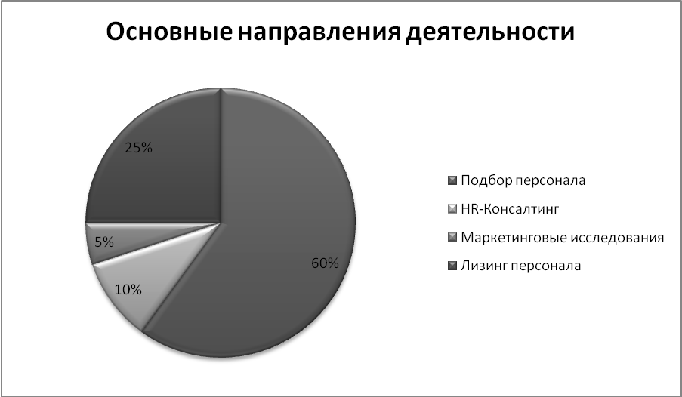

Рисунок 1 – Основные направления деятельности

# Факторы внешней среды

Внешняя среда организации включает в себя такие элементы, как партнеры (заказчики), конкуренты, потенциальные кандидаты и государство.

**Заказчики**:

Взаимоотношения с заказчиками являются важнейшей частью кадрового бизнеса. От удовлетворения потребностей потребителя зависит успешность организации. ООО «Бизнес и Технологии» ориентируется на развитие и продолжительное сохранение долгосрочных партнерских отношений, поэтому предоставляет только качественные услуги.

Партнерами компании являются различные организации: от небольших фирм до крупных международных предприятий. Основные заказчики:

* ООО "Кока Кола ЭйчБиСи Евразия"
* ООО «Марс»
* ООО " Сибирский ювелирный завод "Атолл"
* ООО " Роберт Бош"
* ООО " Магистраль"
* ЗАО "Алсель Спб"
* ЗАО "Нэско"

**Конкуренты:**

В Новосибирске данная отрасль достаточно хорошо развита, поэтому «Бизнес и Технологии» имеет нескольких основных конкурентов, среди них:

* [Кадровое агентство "Люди Дела"](http://rabota.ngs.ru/company/view/83165)
* [АНКОР, кадровый холдинг](http://rabota.ngs.ru/company/view/42448)
* Кадровое агентство «[Modern Staff](http://rabota.ngs.ru/company/view/82962)»

**Потенциальные кандидаты:**

У компании за многие годы работы сформирована своя большая база данных с информацией о нескольких тысячах потенциальных работников, которой организация пользуется при поиске кандидатов на вакансии. Но в не меньшей мере компания занимается поиском новых кандидатов В СМИ и иных источниках. Это может быть Глобальная Сеть, пресса, распространение листовок и расклейка объявлений.

**Государство:**

Компания взаимодействует с государством через уплату налогов, и иными видами отчислений.

# Внутренние переменные

Внутренние переменные – это ситуационные факторы внутри организации. Выделяют несколько ключевых: структура, задача, технология и люди.

**Структура**:

Организационная структура – совокупность способов, посредством которых процесс труда сначала разделяется на отдельные рабочие задачи, а затем достигается координация действий по решению задач. По сути дела, организационная структура определяет распределение ответственности и полномочий внутри организации.

Организационная структура компании «Бизнес и Технологии» достаточно проста. Во главе организации стоит директор, которому подчиняется 5 отделов. Каждый отдел является относительно автономным и делает свой вклад в общее дело организации. Предприятие построено на относительной независимости частей друг от друга, каждое подразделение выполняет свою работу. Структура представлена на рисунке 2.

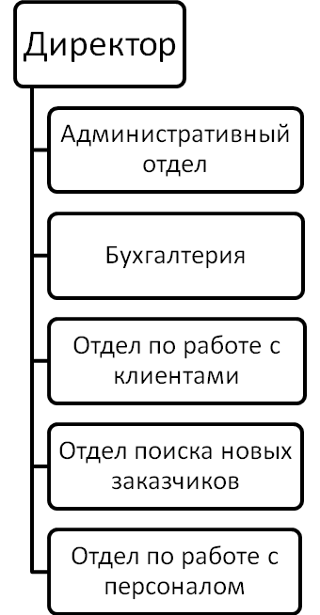

Рисунок 2 – Организационная структура

**Задачи:**

Задачи – предписанные работы, которые должны быть выполнены заранее установленными способами и в оговоренные сроки.

Задачами компании «Бизнес и Технологии» являются:

* Повышение квалификации сотрудников;
* Увеличение производительности труда сотрудников;
* Проведение маркетинговых мероприятий и изучение рынка для привлечения наиболее выгодных клиентов;
* Разработка действенной рекламной кампании.

**Технологии:**

Мы непрерывно работаем над технологиями, позволяющими улучшать скорость и качество выполняемой работы. Мы используем передовые зарубежные научные достижения для совершенствования технологий и достижения поставленных целей

**Люди:**

Сотрудники – основная ценность компании, чей опыт и энтузиазм является основным двигателем процветания организации. Каждый из них готов посвятить себя делу компании. Мотивирующая система оплаты труда и премирования способствует максимально результативному достижению поставленных целей.

# Функция процесса управления

Во главе компании стоит директор, которому подчиняются все остальные подразделения. Процесс управления представлен на рисунке 3.



Рисунок 3 – Процесс управления

Выделяют 3 уровня управления компанией:

* Стратегический
* Функциональный
* Рабочий

#### Функции на уровнях управления:

*Стратегический*:

* Разработка общей стратегии управления предприятием, постановка и решение стратегических задач;
* разработка стратегии исследования рынка

*Функциональный*:

* Осуществление и организация процесса поиска персонала;
* Расчет рентабельности предприятия, финансовый контроль, документооборот
* Контроль предприятия по всем финансовым вопросам
* Контроль качества поиска персонала, разработка новых методов поиска персонала.
* Контроль над работой и обслуживанием заявок от заказчиков;
* Реклама

*Рабочий*:

* Взаимодействие с заказчиками
* Прием звонков, составление договоров с заказчиками
* Информационное сопровождение компаний
* Разработка систем мотивации персонала
* Разработка систем оплаты труда
* Разработка должностных инструкций
* Разработка и проведение оценки и аттестации персонала
* Кадровый аудит и сопровождение

# Коммуникации, информационное обеспечение, принятие решений

В компании «Бизнес и Технологии» используются следующие приложения:

Типы используемых на предприятии приложений перечислены в таблице 2.

Таблица 2 – Типы используемых приложений

| **№** | **Тип используемых приложений** |
| --- | --- |
| 1 | Текстовые процессоры |
| 2 | СУБД |
| 3 | КИС |
| 4 | Табличные процессоры |

#### 

#### Общие сведения об инфраструктуре

Инфраструктура информационных технологий компании «Бизнес и Технологии» представляет собой достаточно простую систему. Каждый отдел имеет свою базу данных, содержащую информацию, которая ему требуется. Также у всех сотрудников есть доступ к локальной сети предприятия.

Предприятие работает с большим количеством работодателей и соискателей, хранит очень большие объемы информации, к которым необходимо обеспечить быстрый доступ в любой момент времени, а также сохранить безопасность личной информации о работниках. На предприятии есть все необходимое техническое и программное обеспечение, вся информация о заказчиках и работниках доступна по локальной сети.

Принципы, на которых базируется информационная система предприятия: высокая скорость работы, возможность хранение большого количества данных, конфиденциальность, надежность, автоматическая сортировка (относится к резюме работников).

Используемые технологии показаны в таблице 3.

Таблица 3 – Используемые технологии

| № | Аспект | Описание |
| --- | --- | --- |
|  | Хранение данных | |
|  | Хранение данных | Данные предприятия хранятся в программе E-Staff (заказчики и персонал), а также используется 1С Бухгалтерия (штат компании) |
|  | Доступ | |
|  | Удаленный доступ | Для всех сотрудников компании доступно Сетевое Окружение |
|  | Ввод данных | |
|  | Ввод информации | Ввод информации производится вручную или автоматически с помощью программы E–staff |
|  | Передача данных | |
|  | Интеграция | На предприятии передача данных происходит по сетевым дискам. |
|  | Документооборот | 1С Бухгалтерия |
|  | Среда выполнения | |
|  | Техническое обеспечение | Компьютеры, принтеры, сканеры, факсы, ксероксы |
|  | Программное обеспечение | Windows XP |
|  | Обеспечение безопасности | KasperskyEnterpriseSpaceSecurity |
|  | Количество одновременно работающих пользователей | Все сотрудники предприятия |

# Теории мотивации

Мотивация – это процесс побуждения себя и других к деятельности для достижения личных целей или целей организации.

Процесс мотивации работников является неотъемлемой частью любой организации, ведь благодаря хорошему стимулированию персонала можно повысить производительность труда.

Главную задачу процесса мотивирования можно определить как создание устойчивого позитивного отношения работника к этой среде. Стимулированиеже как тактика решения проблемы является ориентацией на фактическую структуру интересов работника.

Согласно теории мотивации по Маслоу, мотивация проходит в соответствии с потребностями работников. Выделяются следующие группы потребностей:

* физиологические ( потребности в еде, в воде, в отдыхе и т.д.);
* потребности в безопасности (уверенность в будущем)
* социальные потребности (необходимость в социальном окружении);
* потребности в уважении, в признании окружающих и стремлении к личным достижениям,
* потребность самовыражения, т.е. потребность в собственном росте и в реализации своих потенциальных возможностей.

Мотивацией работников служат заработная плата, премии, карьерный рост, улучшение социально-бытовых условий для трудового коллектива и обеспечение социального пакета. Работники получают конкурентоспособную заработную плату, в соответствии с общим уровнем рынка труда, однако она в полной мере зависит от продуктивности работника и соотносится с количеством достигнутых целей и выполненных задач.

Система мотивации основана на принципах материального и морального премирования (стимулирования).

К механизмам нематериального стимулирования относится:

* Определение «лучшего работника месяца» и присваивание ему соответствующего символа компании,
* Размещение фотографий на стендах,
* Награждение работников подарками,
* Публичные благодарности,
* Организация корпоративных праздников.

Работники обеспечены социальным пакетом, в который включается:

* страхования от несчастных случаев
* бесплатное повышение квалификации
* частичная компенсация питания
* оплата по временной нетрудоспособности работника

# SWOT анализ

SWOT анализ представляет собой стратегическое планирование, заключающееся в выявлении факторов внутренней и внешней среды организации и разделении их на 4 категории:

* Strengths (сильные стороны),
* Weaknesses (слабые стороны)
* Opportunities (возможности)
* Threats (угрозы).

Матрица SWOT анализа в общем виде представлена в таблице 4.

Таблица 4 – Матрица SWOT анализа

|  |  |  |
| --- | --- | --- |
|  | Возможности | Угрозы |
| Сильные стороны | На сколько сильные стороны позволяют использовать эту возможность | Могут ли сильные стороны позволить избежать этой угрозы |
| Слабые стороны | На сколько слабые стороны мешают использованию этой возможности | На сколько слабые стороны препятствуют избеганию угроз |

Анализируя полученные данные, мы можем добиваться усовершенствования стратегии дальнейшего развития. С помощью сильных сторон необходимо в полной мере реализовать свои возможности, а с помощью слабых – снижать влияние угроз.

SWOT анализ рассматриваемого мной предприятия представлен в таблице 5.

Таблица 5 – SWOT анализ "Бизнес и Технологии"

|  |  |  |  |
| --- | --- | --- | --- |
| Сильные стороны |  | Слабые стороны |  |
| 1. Команда высококвалифицированных специалистов 2. Опыт сотрудников 3. Система профессионального обучения и повышения квалификации 4. Предоставление уникальных услуг | В  Н  У  Т  Р  Е  Н  Н  Я  Я  С  Р  Е  Д  А | 1. Непостоянство денежного потока 2. Затруднен поиск кандидатов из-за нехватки специалистов на рынке труда | В  Н  У  Т  Р  Е  Н  Н  Я  Я  С  Р  Е  Д  А |
| Возможности |  | Угрозы |  |
| 1. Растущий рынок, молодой развивающийся город 2. Наличие новых привлекательных клиентов 3. Появление новых технологий в рекруитменте 4. Возможность получения помощи со стороны государства | В  Н  Е  Ш  Н  Я  Я  С  Р  Е  Д  А | 1. Высокая конкуренция 2. Упрощение поиска сотрудников компаниями самостоятельно 3. Нехватка высококвалифицированных специалистов | В  Н  Е  Ш  Н  Я  Я  С  Р  Е  Д  А |

Учитывая результаты SWOT анализа, следует сделать вывод о том, что компания должна делать ставку на высококвалифицированный внутренний персонал, а также использовать финансовую помощь со стороны государства. Учитывая растущий рынок, организация должна привлекать новых клиентов, используя при этом различные рекламные кампании и делая упор на уникальность услуг, в противном случае конкуренты займут основную долю рынка.

# Заключение

В данной работе было рассмотрено кадровое агентство «Бизнес и Технологии».

В процессе изучения организации был проведен анализ внешней среды, в рамках которого описаны факторы, оказывающие прямое влияние на рассматриваемое предприятие – потребители, поставщики, основные конкуренты. Также была рассмотрена миссия и цели организации, определены их основные направления. Было описано функциональная и организационная структура.

Компания быстро развивается и имеет хорошие конкурентные преимущества. Также для компании особое значение имеют ее сотрудники – это опытный и высококвалифицированный персонал.

В ходе работы были применены теоретические знания с курса «Менеджмент», а также приобретены практические навыки их применения. В ходе работы я научилась делать выводы на основе систематизирования информации.

# Список использованных источников

1. Бахрамов Ю.М., Глухов В.В. Финансовый менеджмент. – СПб.: Питер, 2011. – 496 с.
2. Веснин В. Р. Менеджмент. – М.: Проспект, 2006. – 506 с.
3. Виханский О.С. Менеджмент: учебник для вузов./ А.И. Наумов. – М.: ЭКОНОМИСТЪ, 2006. – 669 с.
4. Мескон М. Основы менеджмента/ М. Альберт, Ф. Хедоури; пер. с англ. М.: Дело, 1997. – 800 с.
5. Огарков А.А. Управление организацией: Учебник. – М.: Эксмо, 2008.–218 с.
6. Основы менеджмента / под ред. А.И. Афоничкина. – СПб.: Питер, 2007. – 528 с.
7. Официальный сайт компании «Анкор» [Электронный ресурс] / Режим доступа: <http://www.ancor.ru/>
8. Официальный сайт компании «Модерн Стафф» [Электронный ресурс] / Режим доступа: http://www.mstaff.ru/
9. Официальный сайт компании «Бизнес и Технологии» [Электронный ресурс] / Режим доступа: <http://www.bitpersonal.ru/>
10. Саймон Г. Менеджмент в организациях/ В.Томпсон; под ред. А.М.Емельянов. – М., 1995. – 326 с.
11. Томпсон А. Стратегический менеджмент./ А. Томпсон, А. Стрикленд. – M., 2007. – 924 c.
12. Управление организацией / под ред. А. Г. Поршнева, З. П. Румянцевой, Н. А. Саломатина. – М.: ИНФРА – М, 1999. – 669 с.
13. Якобсон А.Я. Инновационный менеджмент. – М.: Омега-Л, 2012. – 176 с.